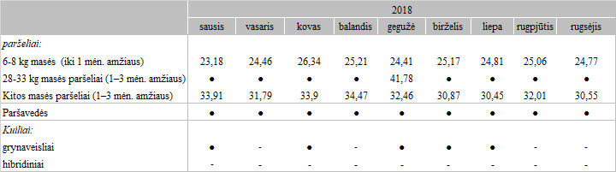

Pastabos:

Vidutinės kainos skaičiuojamos svertiniu būdu

●–konfidencialūs duomenys

Šaltinis: ŽŪIKVC (LŽŪMPRIS)  
Parengė J. Žukauskaitė, tel. (8 37) 39 78 06

[2018-10-23](https://www.vic.lt/zumpris/2018/10/23/2018-10-23-parseliu-parsavedziu-ir-kuiliu-vidutines-pardavimo-kainos-lietuvos-kiaulininkystes-ukiuose-ir-imonese-eur-vnt-be-pvm/)

[Mažmeninės rinkos vidaus sektorius](https://www.vic.lt/zumpris/category/mazmenines-rinkos-sektorius/mazmenines-rinkos-vidaus-sektorius/)